Сморкалова Наталья Александровна,
Морозова Анна Николаевна.
МБУ ДО «ЦДТ «Металлург» г.о. Самара
Методисты

Интеллектуально-игровая программа «Военная тайна»,
посвященная Дню памяти и скорби

Цель: способствовать воспитанию в детях уважения и почтения к защитникам нашего Отечества, чувство гордости за своих близких, принимавших участие в Великой Отечественной войне.
Задачи:
1. Способствовать формированию у детей знания о Великой Отечественной войне, ее защитниках и подвигах;
2. Способствовать нравственному, патриотическому воспитанию учащихся;
3. Воспитывать патриотические чувства, историческую память, уважение к старшему поколению.
Оборудование:
1. ручки, бумага;
2. бинты;
3. звезды, вырезанные из бумаги;
4. раздаточный материал (см. приложения).
Возраст участников: средний и старший школьный возраст
Ход программы.
Ведущий: Здравствуйте, ребята! 22 июня 1941 года рано утром без объявления войны фашистская Германия напала на нашу Родину. Началась Великая Отечественная война.
Войны начинаются внезапно.
Ходит по границе тишина.
А потом обвал. И сразу пятна
Красные. И вот она – война.
Вот она – гремучая, шальная,
Вся в лоскутьях дыма и огня,
Землю под железо подминая,
Целится в тебя или в меня.
Ведущий: Прошло много времени с того страшного дня, исчезли пепелища сожженных городов, выросли новые поколения. Сегодня 22 июня для нас - это день Памяти и Скорби. В этот день мы чтим воинов-защитников нашей Родины и тружеников тыла. В течение долгих 1418 дней и ночей Великой Отечественной Войны мужеством, доблестью и героическим трудом они ковали нашу Победу. Мы живем благодаря этим героям. Помните всегда об этом, ребята!
Почтим память погибших минутой молчания.
(Минута молчания)
Ведущий: А сейчас, ребята, предлагаю вам поиграть. Для начала вы все разделитесь на команды. (В результате жеребьевки участники игры делятся на 2 команды). Дайте название своей команде и выберете капитана. Задача капитана – выслушать всех игроков, обобщить сказанное, выбрать участника, который даст ответ. Послушайте правила игры. На каждом этапе игры задания выполняют обе команды. За каждую победу командам выдаются «звезды». Команда, которая наберет по итогам игры большее число «звезд», будет считаться победителем.
Ведущий: Для начала немного разомнёмся.
Ведущий проводит разминку «Отгадай военную технику».
Ведущий: Ребята, в военных действиях принимали участие не только люди, но и «яки», «тигры», «пантеры», «леопарды». Как вы думаете, что это было? (Боевая техника: танки, самолеты).
Правильно все это боевая техника. Сейчас вам предстоит правильно ответить на вопросы, и кто первым назовет правильный ответ, получит звезду.
Вопросы:

Летит птица-небылица,
А внутри народ сидит,
Меж собою говорит. (Самолет)
На горе-горушке
Сидят черные старушки,
Если охнут-
Люди глохнут. (Пушки)
Без разгона ввысь взлетает,
Стрекозу напоминает,
Отправляется в полет
Наш российский… (вертолет)
Ползет черепаха,
Стальная рубаха.
Враг – в овраг,
И она там, где враг. (Танк)

Под водой железный кит,
Днем и ночью кит не спит.
Не до снов тому киту,
Он и ночью на посту. (Подводная лодка)
Стальная птица по небу летает
Отдыха не знает. (Самолет)

Ведущий: Молодцы, в боевой технике вы разбираетесь хорошо, а знаете ли вы воинские звания?
1. Конкурс «Воинские звания».
Командам раздаются ручки и бланк для ответов (Приложение 1). Команда должна за определённое время вспомнить и вписать в бланк воинские звания, от «рядового» до «генерал армии». Лучший ответ - за правильность и большее количество написанных званий. Победитель получает звезду.

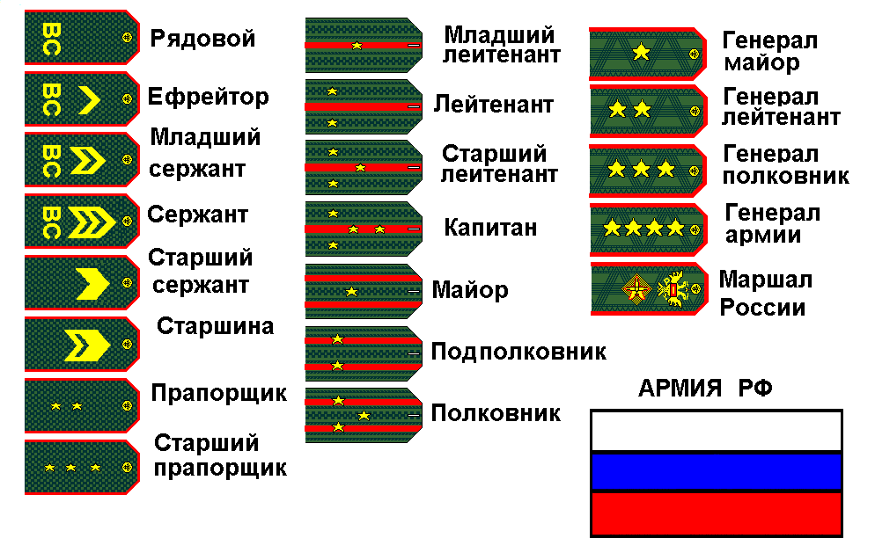
2. Конкурс «Историческая викторина».
Ведущий: Есть замечательное высказывание Винстона Черчилля: «Народ, не помнящий своего прошлого, не имеет и будущего». С ним нельзя не согласиться. Каждый должен помнить историю своей семьи, народа и страны, чтобы понимать, кто ты есть такой и куда идти. Предлагаю вам вспомнить основные вехи исторического пути нашей Родины, а также исторические факты Великой Отечественной войны.
Ведущий зачитывает вопросы, а участники игры должны дать на них ответы. На раздумывание дается 30 секунд. Капитан команды, готовой ответить, поднимает руку. За каждый правильный ответ команде зачисляется 1 балл. Команде, заработавшей большее число баллов, присуждается победа. Ей вручается звезда.
(В зависимости от возраста участников игры и каких-либо других обстоятельств ведущий может использовать оба блока или один из предложенных).
БЛОК «ИСТОРИЯ РОССИИ»
Вопросы:
- Древние предки русского народа (Славяне).
- Древние славяне обожествляли силы природы, приносили этим божествам жертвы. Как называлось это верование? (Язычество)
- Основатель Государства Русского, основоположник великой княжеской, а позднее царской династии, поднявшей достоинство и авторитет державной России (Рюрик).
- Как назывались древние рукописи - исторические произведения Древней Руси? (Летописи)
- Кто крестил русских людей в водах Днепра в 988 году? (князь Владимир Святославович по прозвищу Креститель)
- Русское войско во главе с князем Александром Невским разгромил тевтонских рыцарей на Чудском озере в 1242 году. Вспомни название этой битвы (Ледовое побоище).
- Князь, основавший столицу нашей Родины (Князь Юрий Долгорукий основал Москву).
- Династия правителей Государства Российского, появившаяся после смерти последнего царя из рода Рюриковичей (Романовы).
- Царь из рода Романовых, основавший русский флот и «прорубивший окно в Европу». Во время его правления была провозглашена Российская империя (царь-император Петр I Великий).
- Город, основанный царем-императором Петром I. Когда-то являлся столицей Российской империи, сейчас – северная столица Российской Федерации и «музей под открытым небом» (Санкт- Петербург).
- Над кем одержал победу русский народ в Отечественной войне 1812 года? (Над французской армией под командованием Наполеона Бонапарта)
- После Октябрьской революции 1917 года произошел крах Российской империи. Какое российское государство образовалось вместо нее? (Союз советских социалистических республик (СССР)
- Кто напал без объявления войны на СССР рано утром 22 июня 1941 года? (армия фашистской Германии)
- Какое событие произошло 9 мая 1945 года? (Победа над фашисткой Германией и окончание Великой Отечественной войны)
- Как стала называться наша страна после распада СССР? (Российская Федерация)

БЛОК «ВЕЛИКАЯ ОТЕЧЕСТВЕННАЯ ВОЙНА»

Ведущий зачитывает вопросы, а участники игры должны выбрать из предложенных правильный ответ. На раздумывание дается 30 секунд.

Вопросы:

1. В честь какого полководца фашистское руководство назвало один из захватнических планов?

А) Мамая

Б) Барбароссы

В) Тамерлана

Г) Наполеона.

2. Чей голос звучал по Всероссийскому радио, оповещая о начале Великой Отечественной войны?

А) Сталина

Б) Молотова

В) Левитана

Г) Жукова.

3. Как называлась пограничная застава, которая одной из первых приняла на себя удар фашистских войск?

А) Брестская крепость.

Б) Петропавловская крепость.

В) Североморская застава.

4. По плану Гитлера на месте столицы советского народа Москвы должно возникнуть, что?

А) Столица новой Германии

Б) Пустыня

В) Море

Г) Огромный концлагерь.

5. Как назывался фашистский чудовищный план уничтожения советских славянских народов, план заселения европейской части нашей страны немецкими колонистами и включения ее в состав Германии?

А) «Вест», Б) «Норд» В) «Ост» Г) «Зюйд».

6. В ходе какой битвы Великой Отечественной войны шли бои за Мамаев Курган?

А) Курской.

Б) Сталинградской.

В) Московской.

7. Назовите фамилию командующего гитлеровскими войсками, сдавшегося в плен под Сталинградом.

А) Отто.

Б) Майнштейн.

В) Паулюс.

Г) Геринг.

8. Какой город не является Городом-героем?

Киев, Сталинград, Севастополь, Смоленск,

Все эти города являются городами-героями.
3. Конкурс «Раненый боец».
Ведущий: Война – это множество раненных людей, которые нуждаются в помощи и заботе. Ребята, посмотрите на столе лежат бинты. В военные годы даже дети умели оказывать первую помощь, они промывали и перевязывали раны, подбадривали раненных людей. А сумеете ли вы наложить повязку? Сейчас проверим, один человек из вашей команды будет раненным бойцом, который нуждается в помощи, а второй врачом. Задача врача перевязать раненную кисть солдата. Победит та команда, которая быстро и правильно справится с заданием. Ну что ж, ребята, поддержите участников конкурса из своей команды.

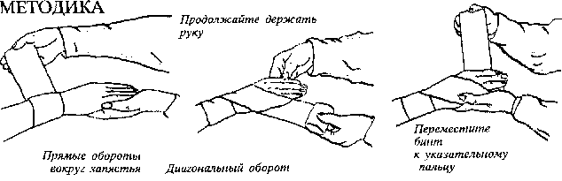

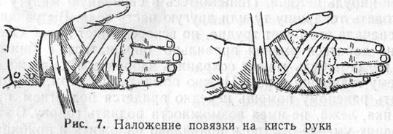

4. Конкурс «Военные трофеи».
Ведущий: В военные годы солдаты варили супы на кострах, пили из железных кружек, одевали кирзовые сапоги, предварительно намотав портянки. И пользовались другими необходимыми предметами.
Капитаны команд получат изображенный на листе бумаги предмет. (см. Приложение 2). Командам дается по три минуты на обсуждение этого предмета, т.е. они вспоминают всю информацию об этом предмете. По истечении 3 минут капитанам предоставляется по 20 секунд, за которые они должны по очереди рассказать об их предмете. Задача команд соперников отгадать предмет, о котором идет речь. Команда, которая первая отгадала предмет, «забирает его себе». Выигрывает та команда, у которой окажется большее число «военных трофеев».

5. Конкурс «Кроссворд»
Ведущий: Ребята, вам предстоит отгадать кроссворд.
Ведущий раздает ручки и бланки с кроссвордом (см. Приложение 3)
Вопросы кроссворда:
По вертикали: 1. Штурмовик, который выпускали в Самаре в годы войны.
2. Пограничный город, который принял на себя первый удар фашистов.
3. Какой город фашисты бомбили первым.
4. Военный деятель третьего рейха, один, из соратников Гитлера.
5. Кого называли «Маршал Победы».
6. Город, который стал запасной столицей.
7. Поэт и писатель автор поэмы «Василий Теркин».
8. Здание, в котором подписали акт о безоговорочной капитуляции Германии.
9. Изобретатель советского автомата.
По горизонтали:
10. Чешская столица, которую спасла советская армия от уничтожения.
11. Фашистская символика.
12. Город – герой, который выдержал 872 дня фашистской блокады.
13. Под каким городом произошла битва, ставшая переломным моментом в ходе войны.
14. Как называли немецкий танк наши солдаты.
15. Великая Отечественная …
Ответы на кроссворд:
 |  |  |  |  |  |  |  |  |  | 8р
 |  | 10п | р | а | 4г | а |  |  |  | е
 |  |  |  |  | е |  |  | 7т |  | й
 |  |  |  |  | р |  | 11с | в | а | с | т | и | 9к | а
 | 2б |  |  |  | и |  |  | а |  | т |  |  | а
1и | р |  | 3к |  | н |  | 6с | р |  | а |  |  | л
12л | е | н | и | н | г | р | а | д |  | г |  |  | а
 | с |  | е |  |  |  | м | о |  |  |  |  | ш
 | т |  | в |  |  | 5ж | а | в |  |  |  |  | н
 |  |  |  |  | 13к | у | р | с | к |  |  | 14т | и | г | р
 |  |  |  |  |  | к | а | к |  |  |  |  | к
 |  |  |  |  |  | о |  | и |  |  |  |  | о
 |  |  |  |  |  | 15в | о | й | н | а |  |  | в

6. Конкурс «Топографы».
Ведущий: Люди старшего поколения очень хорошо помнят страдания военных лет. Долгим и трудным был путь к Победе - 1418 дней войны. Каждый старался, как-то приблизить Победу «Все для фронта – все для Победы!». Партизаны, женщины, дети, военные разведчики – все рисковали жизнью. И для того, чтобы ориентироваться на местности по картам, необходимо было знать топографические знаки. Каждому из вас сейчас предстоит побывать в роли разведчиков. Задача каждой команды составить логический рассказ о своем маршруте следования на спецзадании, используя при этом как можно больше топографических знаков. Оценивается логичность изложения рассказа и количество используемых топографических знаков.
Ведущий раздает командам чистые листы, ручки и таблицу топографических знаков (см. Приложение 3).

7. Конкурс «Шифровальщики».
Ведущий: Россия всегда славилась своими воинами. Сквозь пространство и время их мудрые мысли дошли до нас и многие из них являются крылатыми. Ваша задача разгадать зашифрованные высказывания великих воинов и полководцев.
Ведущий раздает каждой команде листы бумаги, ручки и карточки с зашифрованными высказываниями, по одной карточки или по несколько, в зависимости от размера высказывания и бланк «Ключ к шифровке» (см. Приложение 4).
Правильные ответы:
«Не в силе Бог, но в правде» (Александр Невский)
«Кто к нам с мечом придет, тот от меча и погибнет! На том стояла и стоит русская земля!» (Александр Невский)
«Промедление смерти подобно» (Петр I)
«Больше побеждает разум и искусство, нежели множество» (Петр I)
«Там, где пройдет олень, там пройдет и русский солдат. Там, где не пройдет олень, все равно пройдет русский солдат» (А.В. Суворов)
«Мы русские, и потому победим» (А.В. Суворов)
«Без добродетели нет ни славы, ни чести» (А.В. Суворов)
«Сам погибай — товарища выручай» (А.В. Суворов)
«Тяжело в учении, легко в бою!» (А.В. Суворов)
«Не бойся смерти, тогда наверное победишь. Двум смертям не бывать, а одной не миновать» (А.В. Суворов)
«Мужественные подвиги достовернее слов» (А.В. Суворов)
«Ученье свет, а неученье — тьма. Дело мастера боится, и коль крестьянин не умеет сохою владеть — хлеб не родится» (А.В. Суворов)
«Все приходит вовремя для того, кто умеет ждать» (М.И. Кутузов)
«Главное не крепость взять, а войну выиграть» (М.И. Кутузов)
«Счастье всегда на стороне отважного» (П.И. Багратион)
«Врагов мечом карают, друзей душой пленяют». (Д.В. Давыдов)
«Береги язык, на котором говоришь, каюту, в которой живешь, и мундир, который носишь» (П.С. Нахимов)
«Наше дело правое, враг будет разбит, победа будет за нами»
(В.М. Молотов)
«Велика Россия, а отступать некуда – позади Москва!» (В.Г. Клочков)
«Только тот народ, который чтит своих героев, может считаться великим»
(К.К. Рокоссовский)
«Время не имеет власти над величием всего, что мы пережили в войну, а народ, переживший однажды большие испытания, будет и впредь черпать силы в этой победе» (Г.К. Жуков)

8. Конкурс «Переводчики»
Ведущий: Ребята, сегодня вам предстоит побывать в роли переводчиков. Ваша задача - найти аналогию пословицы в русском языке. Кто первый даст правленый ответ - получит звезду.
Вопросы:
1. Немецкая пословица "Кто надеется на ужин соседа, тот останется голодным" ("На чужой каравай рта не разувай").
2. Пословица народов Африки "Сын леопарда - тоже леопард" ("Яблоко от яблони недалеко падает").
3. Финская пословица "Тот не заблудится, кто спрашивает" ("Язык до Киева доведет").
4. Тибетская пословица "Куда лопата ведет, туда вода течет" ("Куда иголка, туда и ниточка").
5. Английская пословица "После обеда приходится платить" ("Любишь кататься, люби и саночки возить").
6. Французская пословица "Ошпаренный петух от дождя убегает" ("Обжегшись на молоке, и на воду будешь дуть").

(Жюри начинает подсчитывать количество полученных командами звезд).
Ведущий: Наша программа подошла к концу. Подведем итоги нашей игровой программы (жюри озвучивает результаты). Давайте поаплодируем победителям.
На планете сейчас неспокойно,
Но мы верим в цветенье весны.
Не нужны нам «звездные войны»,
Пусть нам снятся звездные сны!
Спасибо, ребята, за участие в игре. Желаю вам и вашим близким здоровья, счастья и мирного неба над головой!

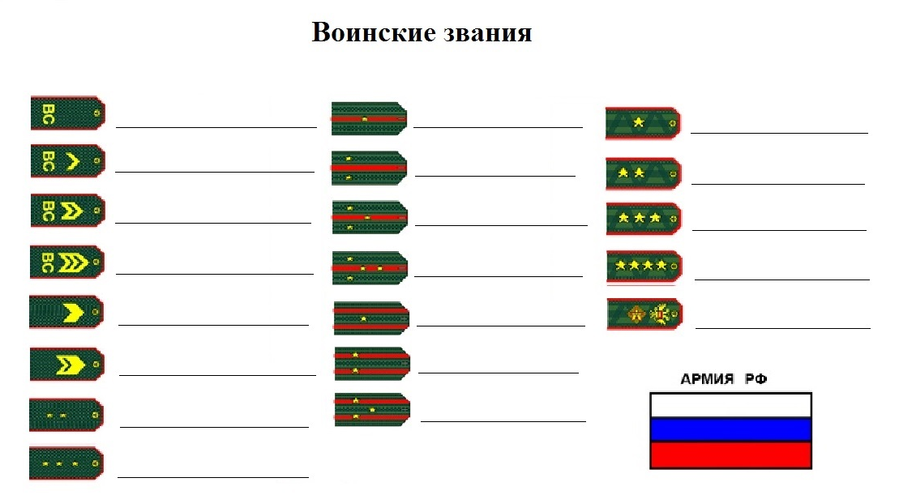
Приложение №1

Приложение №2

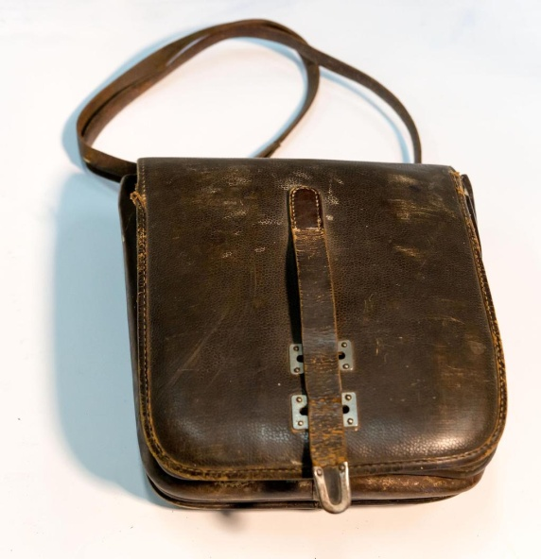
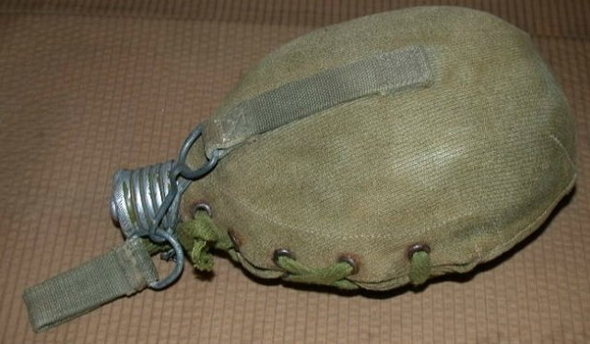
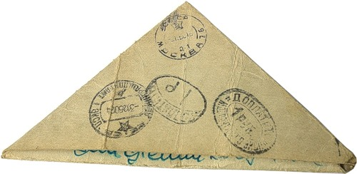
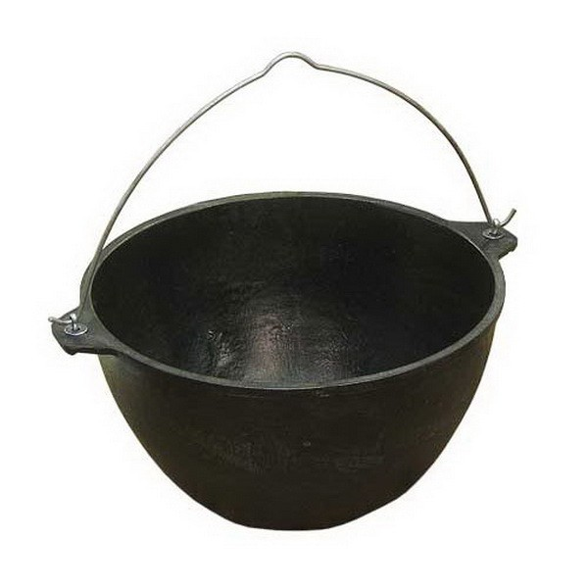
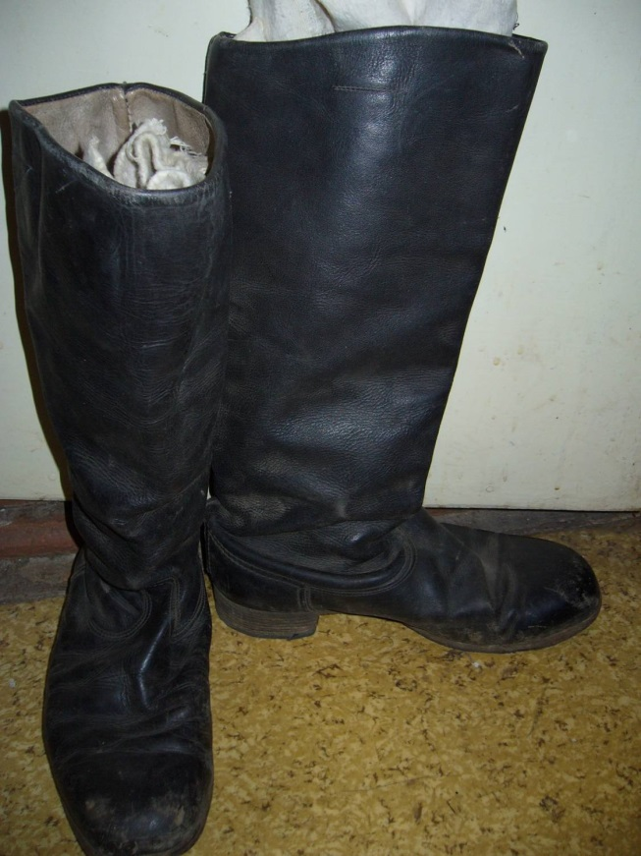

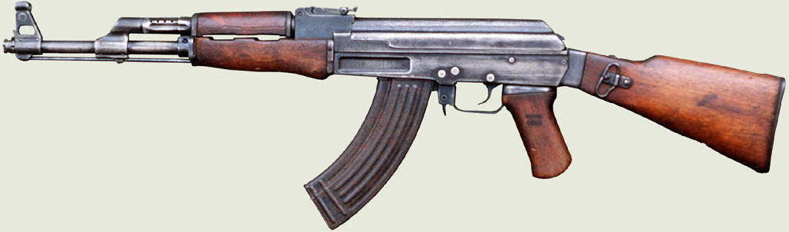

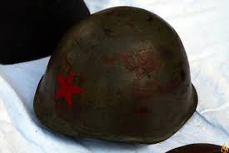
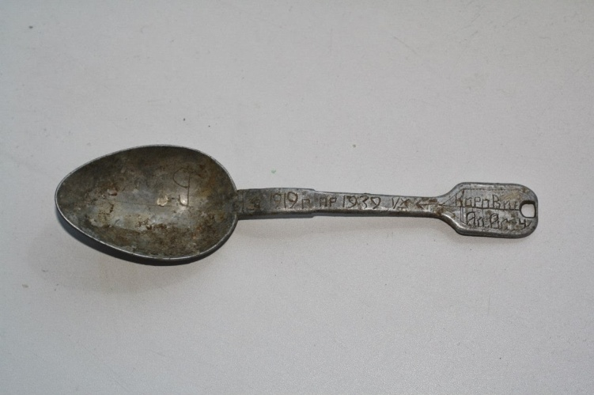

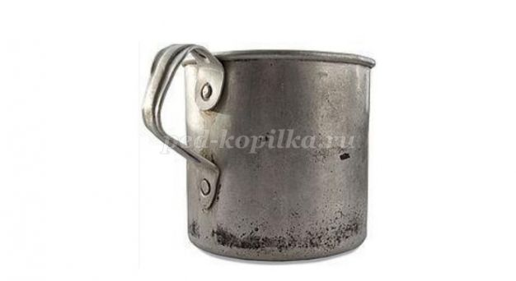
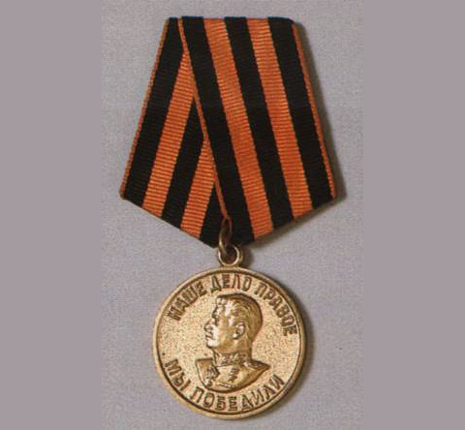

Приложение №3
 |  |  |  |  |  |  |  |  |  | 8
 |  | 10 |  |  | 4
 |  |  |  |  |  |  |  | 7
 |  |  |  |  |  |  | 11 |  |  |  |  |  | 9
 | 2
1 |  |  | 3 |  |  |  | 6
12
 |  |  |  |  |  | 5
 |  |  |  |  | 13 |  |  |  |  |  |  | 14
 |  |  |  |  |  | 15

Название команды______________________________________
По вертикали: 1. Штурмовик, который выпускали в Самаре в годы войны.
2. Пограничный город, который принял на себя первый удар фашистов.
3. Какой город фашисты бомбили первым.
4. Военный деятель третьего рейха, один, из соратников Гитлера.
5. Кого называли «Маршал Победы».
6. Город, который стал запасной столицей.
7. Поэт и писатель автор поэмы «Василий Теркин».
8. Здание, в котором подписали акт о безоговорочной капитуляции Германии.
9. Изобретатель советского автомата.
По горизонтали: 10. Столица Чехии, которую спасла советская армия от уничтожения.
11. Фашистская символика.
12. Город – герой, который выдержал 872 дня фашистской блокады.
13. Под каким городом произошла битва, ставшая переломным моментом в ходе войны.
14. Как называли немецкий танк наши солдаты.
15. Великая Отечественная
Приложение №4

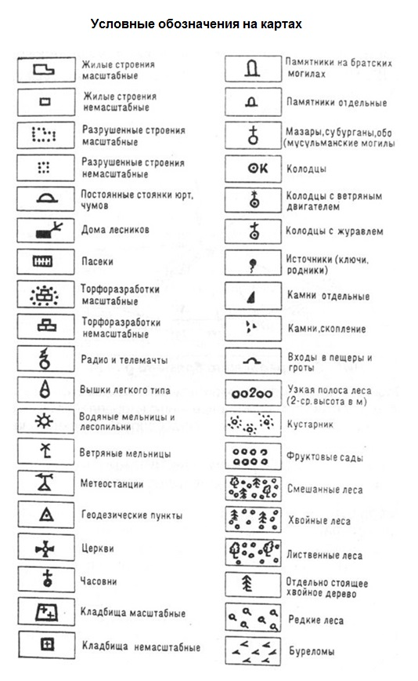

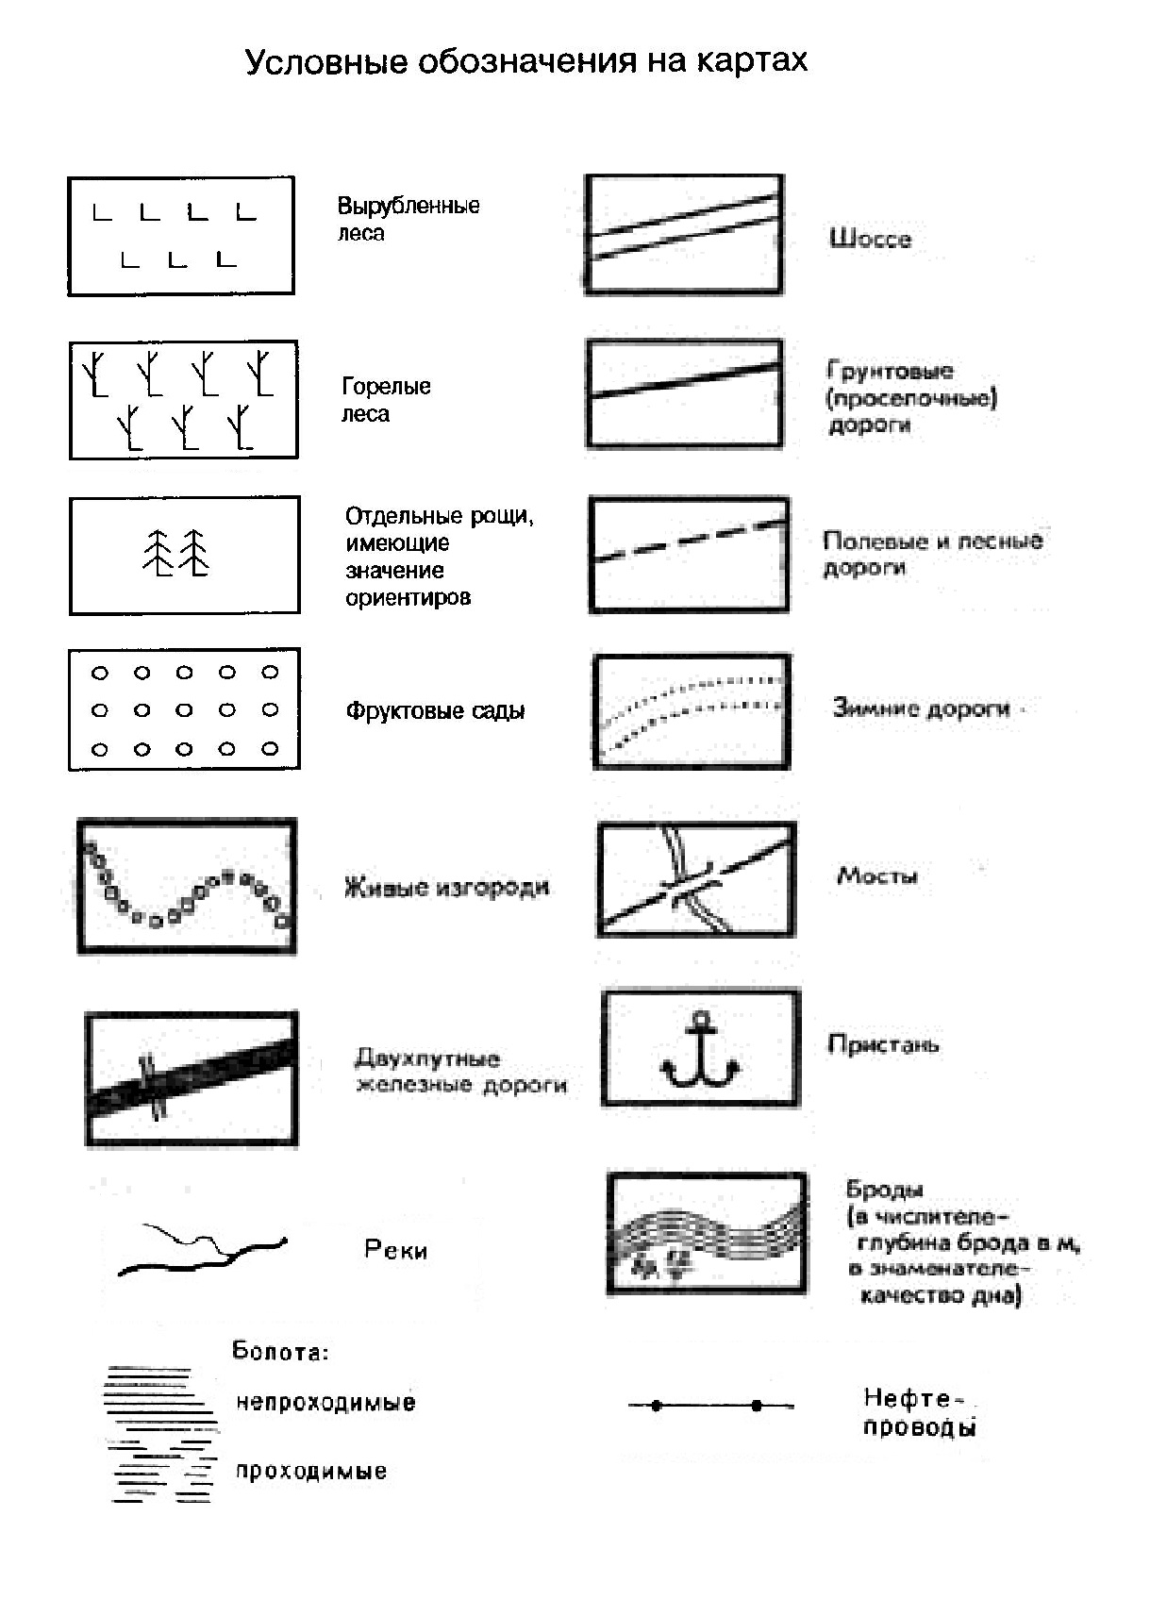

Приложение №5

«15-6 3 19-10-13-6 2-16-4, 15-16 3
17-18-1-3-5-6» (Александр Невский)
______________________________________

«12-20-16 12 15-1-14 19 14-6-25-16-14 17-18-10-5 -6-20, 20-16-20 16-20 14-6-25-1 10 17-16-17-10-2-15-6-20! 15-1 20-16-14 19-20-16-33-13-1 10 19-20-16-10-20 18-21-19-19-12-1-33 9-6-14-13-33!»
(Александр Невский)
______________________________________

«17-18-16-14-6-5-13-6-15-10-6 19-14-6-18-20-10 17-16-5-16-2-15-16» (Петр I)
____________________________________________________

«2-16-13-26-6 17-16-2-6-8-5-1-6-20 18-1-9-21-14 10 10-19-12-21-19-19-20-3-16, 15-6-8-6-13-10 14-15-16-8-6-19-20-3-16» (Петр I)
______________________________________

«14-29 18-21-19-19-12-10-6, 10 17-16-20-16-14-21 17-16-2-6-5-10-14»
(А.В. Суворов)
«2-6-9 5-16-2-18-16-5-6-20-6-13-10 15-6-20 15-10 19-13-1-3-29, 15-10 25-6-19-20-10»
«19-1-14 17-16-4-10-2-1-11 — 20-16-3-1-18-10-26-1 3-29-18-21-25-1-11» (А.В. Суворов)
______________________________________
«20-33-8-6-13-16 3 21-25-6-15-10-10, 13-6-4-12-16 3 2-16-32!» (А.В. Суворов)
______________________________________
«21-25-6-15-30-6 19-3-6-20, 1 15-6-21-25-6-15-30-6 — 20-30-14-1. 5-6-13-16 14-1-19-20-6-18-1 2-16-10-20-19-33, 10 12-16-13-30 12-18-6-19-20-30-33-15-10-15 15-6 21-14-6-6-20 19-16-23-16-32 3-13-1-5-6-20-30 — 23-13-6-2 15-6 18-16-5-10-20-19-33».
(А.В. Суворов)
______________________________________
«20-1-14, 4-5-6 17-18-16-11-5-7-20 16-13-6-15-30, 20-1-14 17-18-16-11-5-7-20 и 18-21-19-19-12-10-11 19-16-13-5-1-20. 20-1-14, 4-5-6 15-6 17-18-16-11-5-7-20 16-13-6-15-30, 3-19-6 18-1-3-15-16 17-18-16-11-5-7-20 18-21-19-19-12-10-11 19-16-13-5-1-20».
(А.В. Суворов)
«14-21-8-6-19-20-3-6-15-15-29-6 17-16-5-3-10-4-10 5-16-19-20-16-3-6-18-15-6-6 19-13-16-3». (А.В. Суворов)
_____________________________________

«4-13-1-3-15-16-6 15-6 12-18-6-17-16-19-20-30 3-9-33-20-30, 1 3-16-11-15-21 3-29-10-4-18-1-20-30» (М.И. Кутузов)
______________________________________

«3-19-7 17-18-10-23-16-5-10-20 3-16-3-18-6-14-33 5-13-33 20-16-4-16, 12-20-16 21-14-6-6-20 8-5-1-20-30». (М.И. Кутузов)
______________________________________

«15-6 2-16-11-19-33 19-14-6-18-20-10, 20-16-4-5-1 15-1-3-6-18-15-16-6 17-16-2-6-5-10-26-30. 5-21-14 19-14-6-18-20-33-14 15-6 2-29-3-1-20-30, 1 16-5-15-16-11 15-6 14-10-15-16-3-1-20-30» (А.В. Суворов)
___________________________________________________

«19-25-1-19-20-30-6 3-19-6-4-5-1 15-1 19-20-16-18-16-15-6 16-20-3-1-8-15-16-4-16».
(П.И. Багратион)
«3-18-1-4-16-3 14-6-25-16-14 12-1-18-1-32-20, 5-18-21-9-6-11 5-21-26-16-11 17-13-6-15-33-32-20». (Д.В. Давыдов)
______________________________________________
«2-6-18-6-4-10 33-9-29-12, 15-1 12-16-20-16-18-16-14 4-16-3-16-18-10-26-30, 12-1-32-20-21, 3 12-16-20-16-18-16-11 8-10-3-6-26-30, 10 14-21-15-5-10-18, 12-16-20-16-18-29-11 15-16-19-10-26-30». (П.С.Нахимов)
_________________________________________
«15-1-26-6 5-6-13-16 17-18-1-3-16-6, 3-18-1-4 2-21-5-6-20 18-1-9-2-10-20, 17-16-2-6-5-1 2-21-5-6-20 9-1 15-1-14-10»
(В.М. Молотов)
______________________________________________
«3-6-13-10-12-1 18-16-19-19-10-33, 1 16-20-19-20-21-17-1-20-30 15-6-12-21-5-1 – 17-16-9-1-5-10 14-16-19-12-3-1!» (В.Г. Клочков)
___________________________________________________
«20-16-13-30-12-16 20-16-20 15-1-18-16-5, 12-16-20-16-18-29-11 25-20-10-20 19-3-16-10-23 4-6-18-16-6-3, 14-16-8-6-20 19-25-10-20-1-20-30-19-33 3-6-13-10-12-10-14»
(К.К. Рокоссовский)
«3-18-6-14-33 15-6 10-14-6-6-20 3-13-1-19-20-10 15-1-5 3-6-13-10-25-10-6-14 3-19-6-4-16, 25-20-16 14-29 17-6-18-6-8-10-13-10 3 3-16-11-15-21. 1 15-1-18-16-5, 17-6-18-6-8-10-3-26-10-11 16-5-15-1-8-5-29 2-16-13-30-26-10-6 10-19-17-29-20-1-15-10-33, 2-21-5-6-20 10 3-17-18-6-5-30 25-6-18-17-1-20-30 19-10-13-29 3 31-20-16-11 17-16-2-6-5-6» (Г.К. Жуков)
__________________________________________________________________
Ключ к шифровке

А – 1
Б – 2
В – 3
Г – 4
Д – 5
Е – 6
Ё – 7
Ж – 8
З – 9
И – 10
Й – 11
К – 12
Л – 13
М – 14
Н – 15
О – 16
П – 17
Р – 18
С – 19
Т – 20
У – 21
Ф – 22
Х – 23
Ц – 24
Ч – 25
Ш – 26
Щ – 27
Ъ – 28
Ы – 29
Ь – 30
Э – 31
Ю – 32
Я – 33

